المحاضرة المباشرة الثانية
الاسعافات الاولية والاصابات

- الإصابات وتشمل .:
- الكسور بأنواعها
- الجروح بأنواعها.
- التقلصات والتمزقات العضليةٌ بأنواعها.
- الإصابات الدماغ ةٌ وتهتك الأعضاء الداخلية وتسبب) النز فٌ – إصابة أعضاء الجسم المختلفة – الإعاقة – التشوهات – تأثر الدورة الدموية والجهاز التنفسي – الوفاة (
- وسوف نتناول بعض هذه الإصابات واهم مسبباتها وعلاجها وطرق الوقاية.

إصابات الجهاز العضلي .:
- إصابات العضلات بأنواعها تعتبر من الإصابات الكثيرٌة الحدوث والانتشار بينٌ الرياٌضيينٌ لان العضلات هي الأداة الرئيسٌيةٌ المنفذة للأداء البدني .
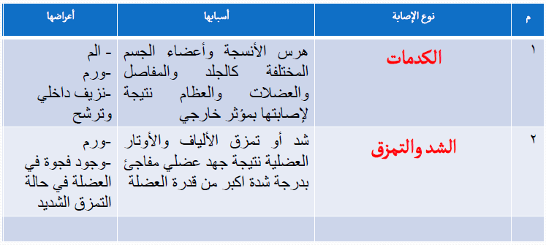

- لماذا يحدث الشد العضلي و التمزق العضلي .:
- الانقباض العضلي المفاجئ .
- المجهود العضلي الزائد أو التمارينٌ المرهقة .
- إهمال الإحماء قبل التمارينٌ.
- عدم الاتزان والتناسق في التدريبٌ.
- عندما تكون مطاطيةٌ العضلات اقل من المستوى المطلوب.

- ماذا يجب نفعل عند الإصابة .:
Ric
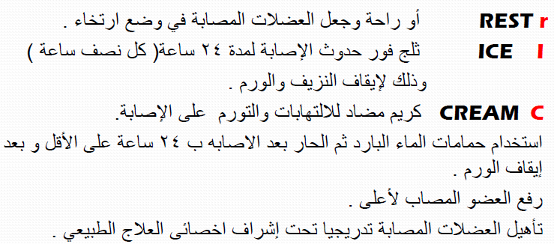

- الالتواء .:
- يعٌتبر التواء مفصل الكاحل من الإصابات الكثيرٌة والشائعة بينٌ العامة والرياٌضيينٌ منهم و يحٌدث الالتواء نتيجٌة ثنى مفاجئ أو نتيجٌة تعرض القدم لانقلاب داخل أو خارج أو حتى المشي على ارض غيرٌ مستويةٌ.
- غالبا ما سٌمع صوت للتمزق أثناء الإصابة.
- الالتواء هو عبارة عن تمزق أو تمدد بعض الألياٌف وتتحدد درجة الالتواء بمدى التلف.
- الحادث في الأربطة كآلأتي :
- الدرجة الأولى )التواء بسيطٌ (التمزق حتى %25 .
- الدرجة الثانيةٌ ) التواء متوسط( التمزق%25 : %75.
- الدرجة الثالثة ) التواء شديدٌ (التمزق اكثر من%75 .

- العلامات و الأعراض و التشخيص .:
- الم وتورم .
- عدم القدرة على المشي .
- الشعور بالألم عند جس الرباط الامامي أو الجانب .

- العلاج .:
- راحة المفصل.
- ثلج لمدة 48 ساعة.
- رفع العضو المصاب عن مستوى الأرض.
- استعمال رباط ضاغط بالإضافة إلى الأدويةٌ المضادة للالتهاب.
- ف حالة الإصابة الشديدٌة يتٌم عمل موجات فوق صوتيةٌ .ومن الممكن وضع جبيرٌة من الجبس .

الوقاية خير من العلاج : في حالة ممارسة الرياضة وخاصة إذا كانت الأرض غير مستوية يفضل ربط رباط ضاغط حول المفصل أو ارتداء مفصل مطاط.

- أصابه مفصل الركبة .:
- يعٌتبر مفصل الركبة من اكبر مفاصل الجسم وله أهم ةٌ كبيرٌة في المشي وتحمل الوزن ويدٌعم المفصل عضلات وأربطة وغضاريفٌ تساهم في حمايةٌ المفصل من الإضرار التي قد تلحق به إثناء الألعاب الرياٌضيةٌ أو الأنشطة المختلفة .
- ويتٌعرض مفصل الركبة إلى العديدٌ من الإصابات ) التواء, كسور , كدمات ,تمزقات ) وأعراض إصابات مفصل الركبة متشابهة إلى حد كبيرٌ مع أعراض تمزق العضلات والالتواء ولها نفس خطوات العلاج .

- مكونات حقيبة الإسعافات الأولية .:
- من المهم ومن الضروري تواجد حقيبٌة الإسعافات الأوليةٌ سواء كان ذلك في المنزل أو العمل أو السياٌرة مع الالتزام بمحتوياٌتها .

- نصائح هامة .:
- احرص على اخذ التطعيمٌات المناسبة للمكان الذي ستتوجه إليةٌ.
- ضع اسم كل دواء عليةٌ بوضوح .
- لا تحمل معك مقصات أو ابر أو اي مواد حادة داخل حقيبٌتك اليدٌويةٌ .
- تذكر أنه في بعض البلدان تكون هناك أدويةٌ محظور دخولها.
- لا تضع الأدويةٌ المهمة في الحقائب الذي ستوضع في مخزن الطائرة.

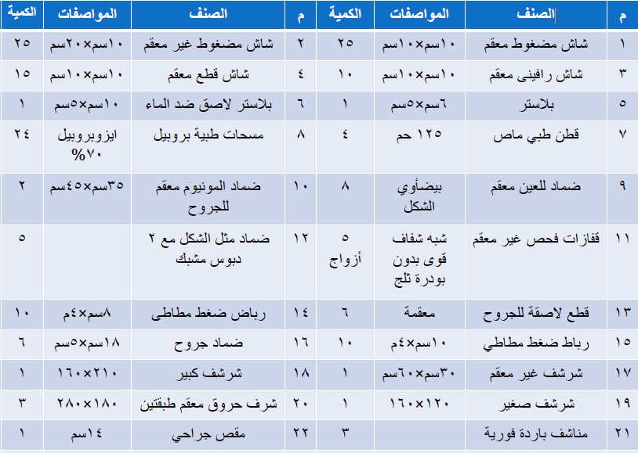

مجهود شخصي / Focus

